东和嘉园小学项目

一、项目法人单位:桓台经济开发区聚鑫投资有限公司
主要负责人信息:王东
二、设计、施工、监理单位及其主要负责人:
（一）设计单位-中铁建安工程设计院有限公司
法人：张永鸿
负责人-张清亮
（二）施工单位-中铁二十局集团有限公司
法人：雷位冰
负责人-张振华
（三）监理单位-山东鼎泰建设项目管理有限公司
法人：巩华
项目负责人:李志刚
资质情况:
设计单位：中铁建安工程设计院有限公司-甲级
施工单位：中铁二十局集团有限公司-壹级
监理单位：山东鼎泰建设项目管理有限公司-甲级

三、施工单位项目管理机构设置、工作职责、主要管理制度

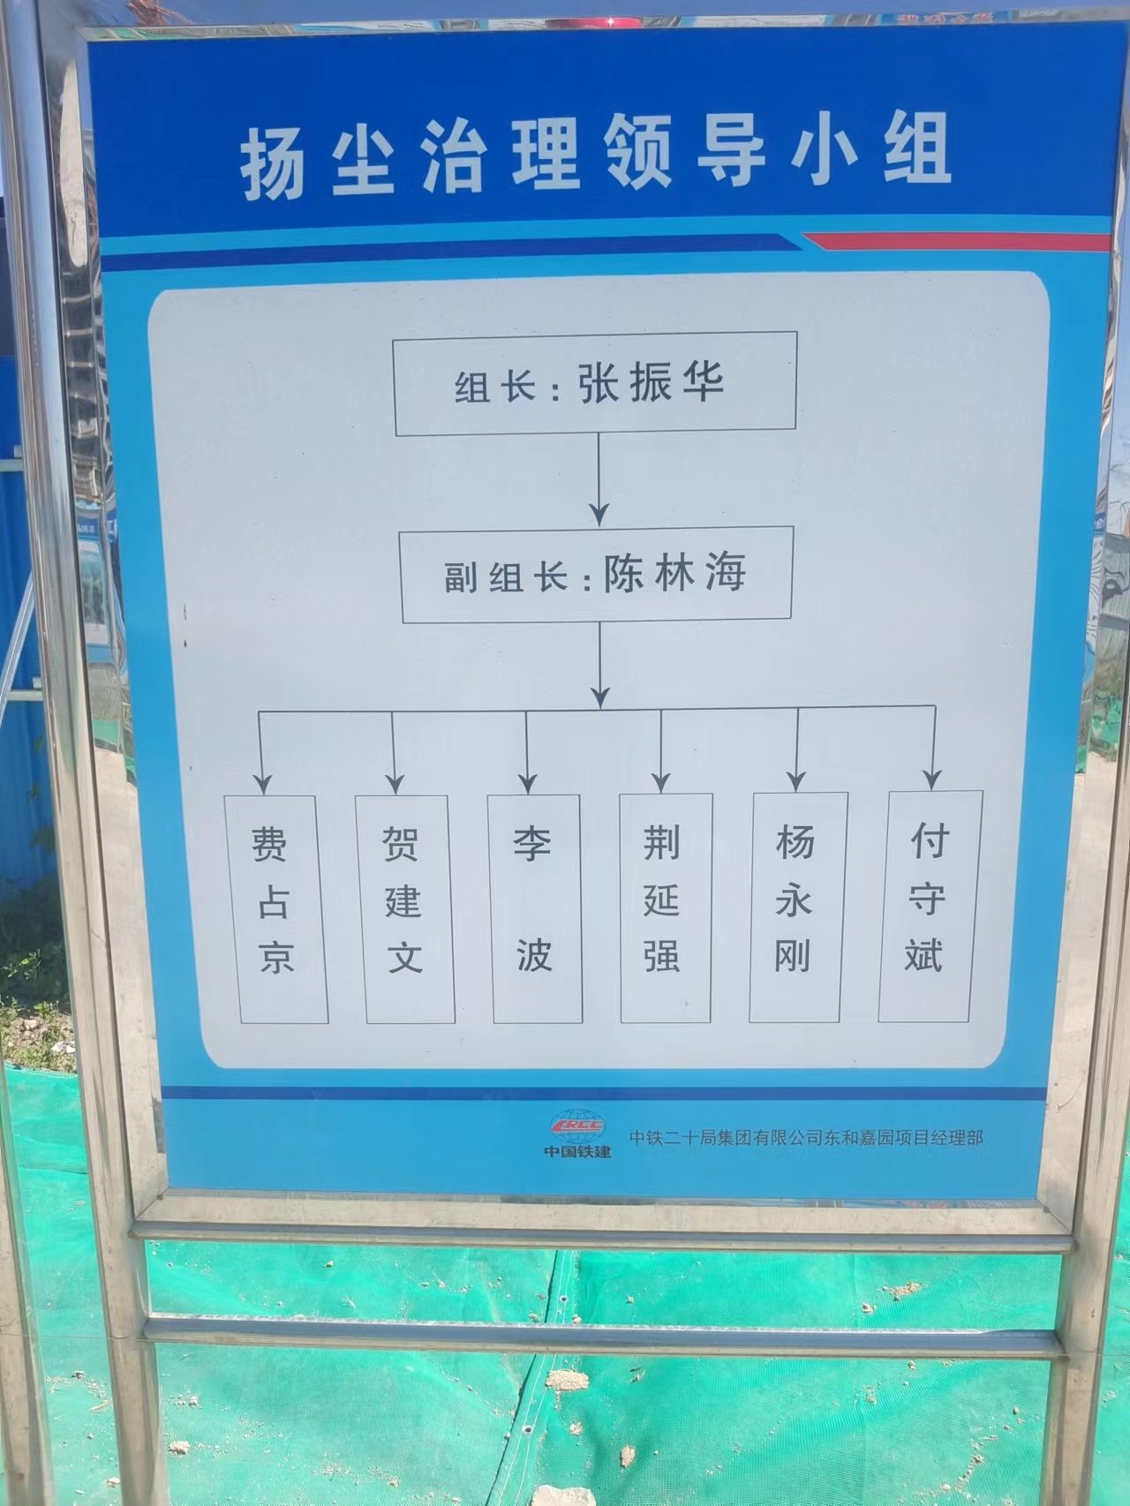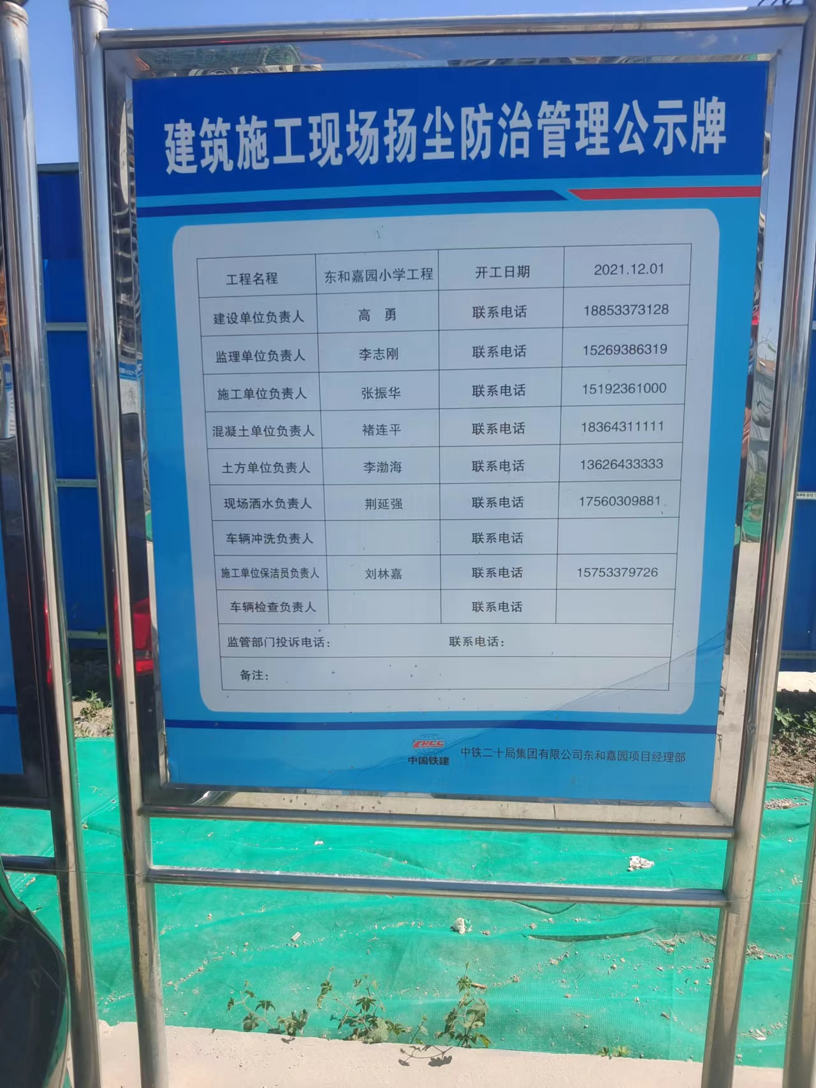

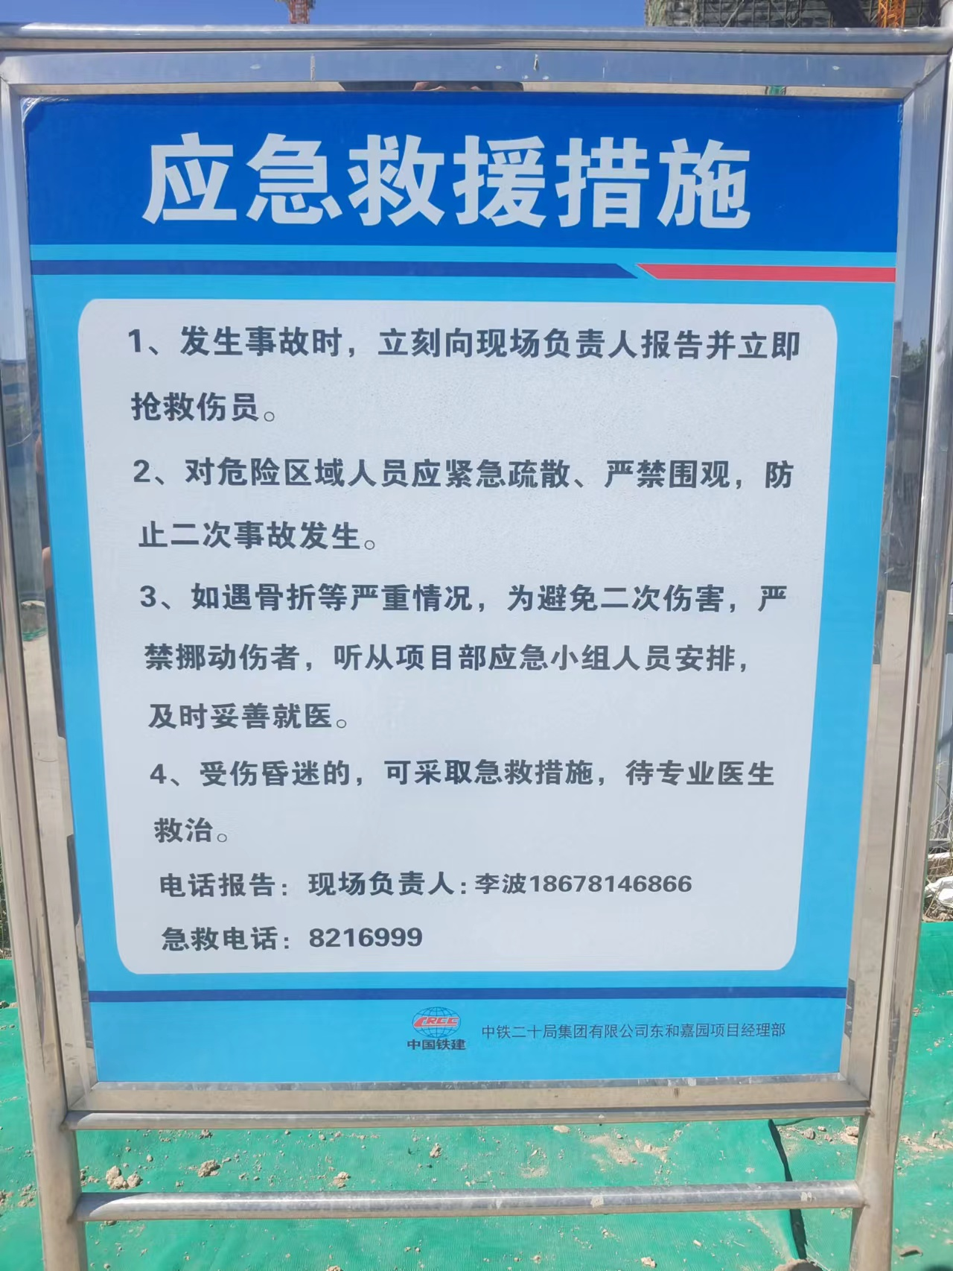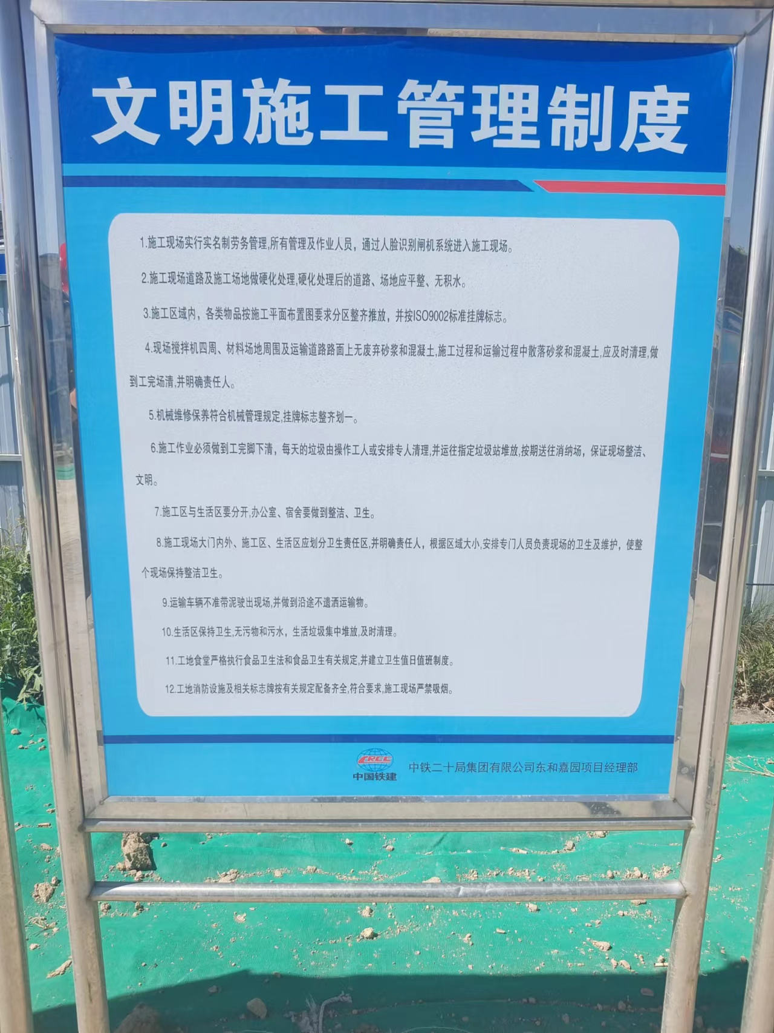
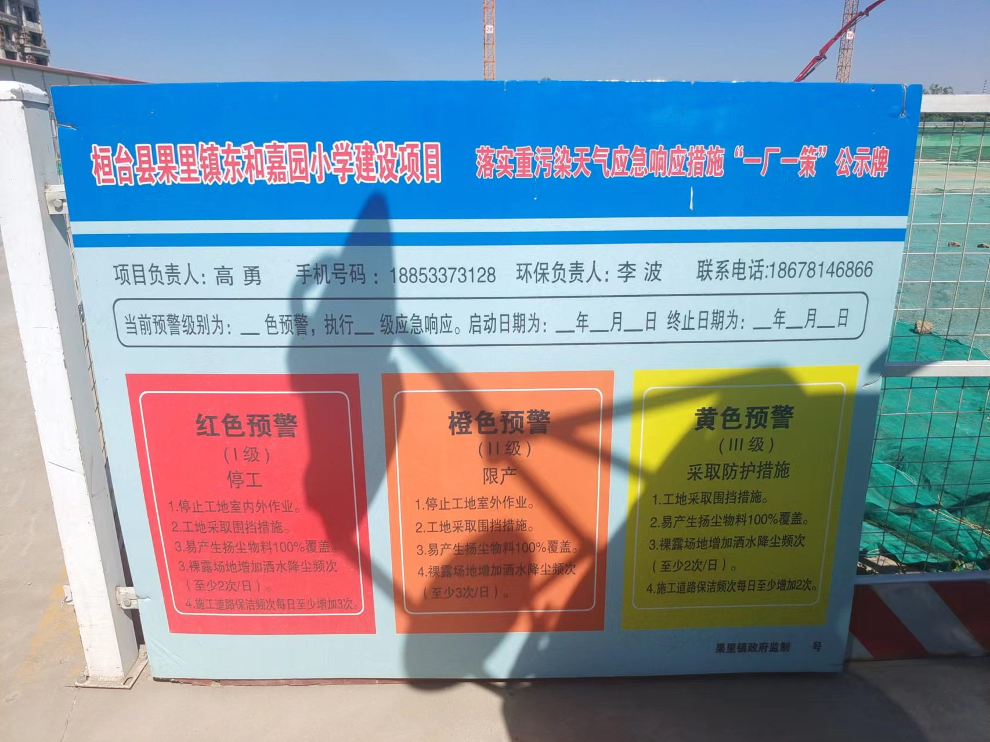
四、施工期环境保护措施落实情况
中铁二十局集团有限公司东和嘉园小学项目施工期间严格贯彻执行《中华人民共和国环境保护法》、《山东省环境保护条例》等国家、地方政府相关法律法规、文件及相关规定要求，严格控制现场噪音、粉尘、气味、废水、固体废物等的排放，把对环境的影响降低到最小。施工期环境影响主要为基坑工程、主体工程，建设施工过程中的扬尘、废水、噪声、建筑垃圾等。为了减缓项目施工对周边环境的影响，采取了以下主要措施：
（1）扬尘
严格执行《中华人民共和国大气污染防治法》、《山东省扬尘污染防治管理办法》，加强场地洒水等扬尘控制措施，以免对周边空气环境造成不利影响。施工工地的地面进行硬化处理；施工机械铲、卸、运土方等环节设专人洒水降尘,四、五级风以上天气不进行土方施工; 施工现场尽量不堆放土方,需堆放时采取覆盖、表面洒水、喷洒覆盖剂、临时固化、 及时淋水降尘等措施。精确计算用料，及时清理补缺，减少建材堆放时间；堆放水泥、灰土、砂石等场地周围设置不低于堆放物高度的封闭性围拦；工程脚手架外侧必须使用密目式安全网封闭。不得使用空气压缩机清理车辆、设备和物料的尘埃；使用预拌砂浆。楼内建筑垃圾清理采用湿式作业，不高处投掷、扬撒。
（2）污水
严格执行《中华人民共和国水污染防治法》、《山东省水污染防治条例》，开工前项目按照有关要求编制《建筑工地污水排放专项方案》。施工产生的污水应设专门的沉淀池，将污水排入沉淀池沉淀后，上清液外排，沉淀污泥就近填埋或请有关单位外运。一切生活污水、施工机械洗刷污水都要严格规定排水去向，不能污水遍地横流。建筑工地施工作业需要向城镇排水设施排放污水的，应建设雨污分流管道，严禁污水排入雨水管道。建筑工地食堂应设置隔油池，厕所设置化粪池并进行防渗漏处理，建立污水管道，将生活区的污水集中排入市政污水管网，或由环卫部门外运。
（3）固体废物
严格执行《中华人民共和国固体废物污染环境防治法》，施工期间挖出的土方除需回填部分外，其余部分及时清运，避免刮风产生扬尘或降雨造成水体污染。对建筑垃圾委托有关单位及时清运和处理，减少施工区的污染。生活垃圾集中存放,可回收和不可回收垃圾分开设置,工地办公区和生活区应设密闭式垃圾箱桶，各施工队应严格要求分类倾倒生活垃圾,不得随意丢弃或 乱扔乱放,除生活垃圾外,其它施工垃圾严禁倒入生活垃圾桶内。同时教育员工严禁乱丢垃圾,不在场区道路上乱丢纸屑, 生活垃圾和烟头。
（4）噪声
严格执行《中华人民共和国环境噪声污染防治法》、《建筑施工场界环境噪声排放标准》（GB12523-2011）中的规定，根据项目施工特点，对噪声的控制措施主要靠加强施工管理，选用低噪声设备并定期检修；尽量避免施工场地产生不该出现的噪声，如严禁车辆进出工地呜笛，严禁抛扔钢筋、模板、钢管架等。若在夜间超标施工须向县环保部门提出申请，获准后方可在指定时间内进行。对施工场地应进行合理规划，统一布局，固定的噪声设备远离居民区布置。对施工时间进行合理布置，避免在清晨、午间进行噪声较大的工序，尽可能缩短施工期，将施工期环境影响减到最小。认真选择施工设备和施工方法，尽量降低施工噪声对周围单位和居民的影响。
（5）生态保护
严格按有关文件要求布置施工临时设施，在工程开工时，发现文物保护项目，应妥善保护现场，及时向有关部门报告。施工时不随意破坏绿化，不乱砍、修剪树木。施工中照明灯的悬挂高度和方向要考虑不影响居民夜间休息。现场内非道路移动车辆严格按环三标准配置，施工结束后及时撤场，尽快恢复原状。

